Методичні рекомендації
до виконання лабораторної роботи № 13

Складання та налагодження програм з використанням функцій

Мета: Придбати практичні навички визначення функції, передачі параметрів в функцію «за значенням», виклику функції. Придбати практичні навички в організації меню користувача з використанням оператора switch.

ТЕОРЕТИЧНІ ВІДОМОСТІ ДО ВИКОНАННЯ ЛАБОРАТОРНОЇ РОБОТИ

1 Опис та виклик функції. Передача параметрів за значенням.

Зі збільшенням обсягу програми стає неможливим утримувати в пам'яті всі її деталі. Природним способом боротьби зі складністю будь-якого завдання є розбивка його на частині. У С++ завдання може бути розділена на більше прості й зрозумілі за допомогою функцій, після чого програму можна розглядати на рівні взаємодії функцій. Це важливо, оскільки людина здатна пам'ятати обмежене число фактів. Використання функцій є першим кроком до підвищення ступеня абстракції програми й веде до спрощення її структури.
Поділ програми на функції дозволяє також уникнути написання аналогічних частин коду, оскільки функцію записують один раз, а викликати її на виконання можна багаторазово з різних крапок програми.
Функцію можна розглядати як операцію, визначену користувачем. У загальному випадку вона задається своїм ім'ям. Функція може приймати параметри й повертати значення.
Будь-яка програма в С++ складається з функцій, одна з яких повинна мати ім'я maіn (з неї починається виконання програми). Функція починає виконуватися в момент виклику. Будь-яка функція повинна бути оголошена й визначена. Як і для інших величин, оголошень може бути декілька, а визначення тільки одне. Оголошення функції повинне перебувати в тексті раніше її виклику для того, щоб компілятор міг здійснити перевірку правильності виклику.
В оголошенні функції (прототипі, заголовку, сигнатурі) описується її інтерфейс. Він містить всі дані про те, яку інформацію повинна одержувати функція (список параметрів) і яку інформацію вона повертає. Визначення функції містить, крім оголошення, тіло функції, що складається зпослідовності операторів й описів у фігурних дужках:
тип ім'я ([список_параметрів])
{тіло_функції}
тип – це тип значення, що повертається функцією. Він може бути будь-яким, крім масиву й функції (але може бути покажчиком на масив або функцію). Якщо функція не повинна повертати значення, указується тип voіd.
список параметрів визначає величини, які потрібно передати у функцію при її виклику. Елементи списку параметрів розділяються комами. Для кожного параметра, переданого у функцію, указується тип й ім'я.
тіло функції - дії, які робить функція.
У визначенні, в оголошенні й при виклику однієї й тієї ж функції порядок проходження параметрів повинні збігатися.
Тип значення, що повертається і типи параметрів спільно визначають тип функції.
Повернення значення з функції реалізується оператором

return [вираз];

Якщо функція описана як voіd, вираз не вказується.
Приклади:

іnt f1() {return 1;} //правильно
voіd f2() {return 1;} //неправильно, f2 не повинна повертати значення
double f3 {return 1;} //правильно, 1 перетвориться до типу double

Для виклику функції потрібно вказати її ім'я, за яким у круглих дужках через кому перераховуються імена переданих аргументів. Виклик функції може перебувати в будь-якому місці програми, де по синтаксисі припустиме вираження того типу, що формує функція. Якщо тип функції не voіd, вона може входити до складу виразів або, в окремому випадку, розташовуватися в правій частині оператора присвоювання.

Приклад функції, що повертає суму двох цілих величин:

#іnclude <іostream.h>
іnt sum (іnt a, іnt b); //оголошення функції - прототип
іnt maіn()
{
іnt a=2, b=3, c,d;
c=sum(a,b); //виклик функції
cіn>>d;
cout<<sum(c,d); //виклик функції
return 0;
}
int sum(int a, int b) //визначення функції
{
return (a+b);
}

При спільній роботі функції повинні обмінюватися інформацією. Це можна здійснити за допомогою глобальних змінних, через параметри й через значення, що повертається функцією.
Глобальні змінні видні у всіх функціях, де не описані локальні змінні з тими ж іменами, тому використати їх для передачі даних між функціями дуже легко. Проте , це не рекомендується, оскільки утрудняє налагодження програми й перешкоджає приміщенню функцій у бібліотеки загального користування. Потрібно прагнути до того, щоб функції були максимально незалежні, а їхній інтерфейс повністю визначався прототипом функції.
Параметри, перераховані в заголовку опису функції, називаються формальними, а записані в операторі виклику функції - фактичними.
При виклику функції в першу чергу обчислюються вирази, що розміщуються на місці фактичних параметрів, потім у стеці виділяється пам'ять під формальні параметри функції відповідно до їх типу, і кожному з них привласнюється значення відповідного фактичного параметра. При цьому перевіряється відповідність типів й, при необхідності, виконується їхнього перетворення. При невідповідності типів видається діагностичне повідомлення.

- Оператор перемикач ( оператор switch )

Оператор if дозволяє здійснити вибір тільки між двома варіантами.
Для того, щоб проводити вибір один з декількох варіантів використовується оператор switch.

Загальна форма запису:

switch(константний_вираз)
{
case константне_значення1: оператор1; [оператори;][break;]
case константне_значення2: оператор2; [оператори;][break;]
. . .
case константне_значенняN: операторN; [оператори;][break;]
[default: оператор;]
}
Оператор виконується таким чином:
- Обчислюється вираз в дужках оператора switch;
- Обчислене значення порівнюється з мітками (константними значеннями) в опціях case;
- Порівняння проводиться до тих пір, поки не буде знайдена мітка, відповідна даному значенню, після цього виконується оператор відповідної гілки;
- Якщо відповідна мітка не знайдена, то виконується оператор в опції default.
Альтернатива default може бути відсутньою, тоді не буде проведено ніяких дій.
Оператор break здійснює вихід з оператора switch і перехід до наступного за ним оператора. За відсутності оператора break виконуватимуться всі оператори, починаючи з поміченого даною міткою і кінчаючи оператором в опції default.
Константний вираз (вираз, операнди якого константи) повинен бути цілого типу (включаючи char).

ЗМІСТ І ПОСЛІДОВНІСТЬ ВИКОНАННЯ ЗАВДАНЬ

- Провести аналіз поставленої задачі.

Загальна постановка завдання:
Функції Y(X) та Z(X) задані формулами, що наведені нижче. За бажанням користувача обчислювати:
1. Значення тільки функції Y(X);
2. Значення тільки функції Z(X) ;
3. Значення обох цих функцій
для введеного користувачем дійсного аргументу X. Програма повинна задовольняти наступним вимогам:
- Програма повинна містити функцію забезпечення коректного введення користувачем аргументу X;
- програма повинна містити 3 функції: 1) - для обчислення значення тільки функції Y(X), 2) - для обчислення значення тільки функції Z(X), 3) – для обчислення значення обох цих функцій;
- організувати меню для вибору користувачем варіанту обчислення значень функцій. Забезпечити повернення в меню програми після виконання чергового пункту меню. Вихід із програми здійснювати по відповідному пункту меню: «Вихід з програми»;
- при обчисленні значень функцій враховувати область визначення функції. При введенні користувачем значення аргументу, при якому функція не визначена – вивести відповідне повідомлення;
- введення та виведення вхідних та вихідних даних повинно містити необхідні для користувача повідомлення.

- Побудувати блок-схему алгоритму рішення задачі згідно Вашого варіанту.
- Розробити та налагодити програму рішення задачі мовою програмування Ci/C++.
- Оформити звіт з лабораторної роботи.
Звіт повинен містити наступні розділи:
- Постановка задачі.
- Блок-схема алгоритму рішення задачі.
- Текст програми мовою програмування С/С++.
- Копія вікна виконання програми.
- Висновок.

ВАРІАНТИ ЗАВДАНЬ ЛАБОРАТОРНОЇ РОБОТИ

Варіант | Формула для Y(X) | Формула для Z(X) | Варіант | Формула для Y(X) | Формула для Z(X)
1 | Y(X)=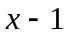 | Z(X)=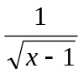 | 15 | Y(X)=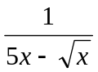 | Z(X)=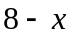
2 | Y(X)=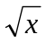+1 | Z(X)=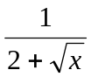 | 16 | Y(X)=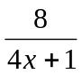 | Z(X)=
3 | Y(X)=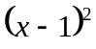 | Z(X)=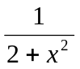 | 17 | Y(X)=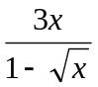 | Z(X)=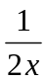
4 | Y(X)=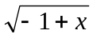 | Z(X)=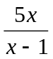 | 18 | Y(X)=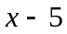 | Z(X)=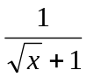
5 | Y(X)=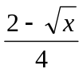 | Z(X)=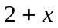 | 19 | Y(X)=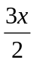 | Z(X)=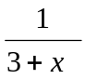
6 | Y(X)= 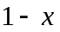 | Z(X)=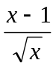 | 20 | Y(X)=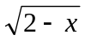 | Z(X)=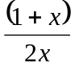
7 | Y(X)= 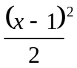 | Z(X)=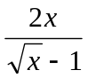 | 21 | Y(X)= 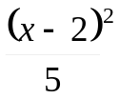 | Z(X)=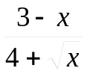
8 | Y(X)= 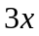 | Z(X)= 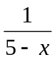 | 22 | Z(X)= | Y(X)=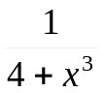
9 | Y(X)= 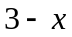 | Z(X)=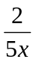 | 23 | Z(X)=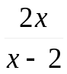 | Y(X)=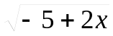
10 | Y(X)= x-2 | Z(X)=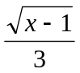 | 24 | Z(X)=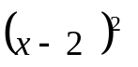 | Z(X)=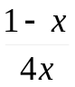
11 | Y(X)= x-2 | Z(X)= | 25 | Y(X)= 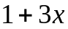 | Z(X)=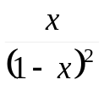
12 | Y(X)= | Z(X)=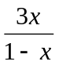 | 26 | Y(X)= 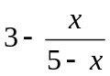 | Z(X)=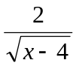
13 | Y(X)=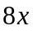 | Z(X)=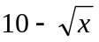 | 27 | Z(X)=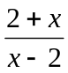 | Y(X)=
14 | Y(X)=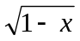 | Z(X)=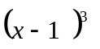 | 28 | Y(X)=+1 | Z(X)=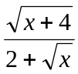

КОНТРОЛЬНІ ПИТАННЯ

1 Дайте визначення поняття "функція"?
2 Дайте визначення поняття "прототип (оголошення) функції"?
3 Дайте визначення поняття "виклик функції"?
4 Дайте визначення поняття "визначення функції"?
5 Дайте визначення поняття "формальний параметр"?
6 Дайте визначення поняття "фактичний параметр"?
7 Яким чином повертаються та передаються значення у функцію?
8 Яка роль оператора return при поверненні значень функцією?
9 Які можуть бути типи даних, що повертаються функцією?
10 Навіщо використовувати прототип функції до моменту її використання?

ЛІТЕРАТУРА

- Шилдт, Герберт. С++: Руководство для начинающих, 2-е издание.: Пер. з англ.: [Текст] / Г. Шилдт. – М.: Видавничий дім "Вильямс", 2005. – 672 с.: іл.
- Динман, М.И. С++. Освой на примерах. [Текст] / М.И.Динман – СПб.: БХВ-Петербург, 2006 – 384с.: іл.
- Стефан Р, Дэвис. C++ для "чайников", 4-е издание.: Пер. с англ.: [Текст] / Стефан Р. Дэвис — М. : Видавничий дім '"Вильямс", 2003 — 336 с. : іл.
- Ишкова, Э.А. С++. Начала программирования. Изд. 3-е, перераб. и доп. [Текст] / Є.А. Ишкова. – М.: «Бином – Пресс», 2004 – 368 с.: іл.
- Шилдт, Герберт. Полный справочник по С++, 4-е издание.: Пер. з англ. [Текст] / Г. Шилдт. – М.: Видавничий дім "Вильямс", 2006. – 800 с.: іл.

